 |  | 보 도 자 료 |  |  | 
보도 | 2025.11.26.(수) 석간 |  | 배포 | 2025.11.25.(화)
담당부서 | 기업공시국  증권발행제도팀 |  | 책임자 | 팀 장 |  | 김대일 | (02-3145-8482)
담당부서 |  |  | 담당자 | 선 임 |  | 강형묵 | (02-3145-8497)
'25.10월중 기업의 직접금융 조달실적
전월 대비 주식·회사채 17.4% 감소, CP·단기사채 8.3% 감소

1 |  | 개 황

□ (주식‧회사채) ’25.10월 중 공모발행액은 23조 7,050억원(주식 939억원, 회사채 23조 6,111억원)으로 전월 대비 4조 9,891억원 감소(17.4%↓)

◦ 주식은 IPO 및 유상증자 모두 감소하면서 전월 대비 감소(2,759억원↓, 74.6%↓)

◦ 회사채는 일반회사채, 금융채 및 ABS 모두 감소하면서 전월 대비 감소(4조 7,132억원↓, 16.6%↓)

□ (CP‧단기사채) ’25.10월 중 발행액은 137조 6,459억원(CP 44조 6,861억원, 단기사채 92조 9,598억원)으로 전월 대비 12조 3,867억원 감소(8.3%↓)

◦ CP, 단기사채 각각 전월 대비 발행규모 감소(6.9%↓, 8.9%↓)

주식 939억원  (전월 대비 74.6%↓, 전년 동월 대비 87.8%↓) | 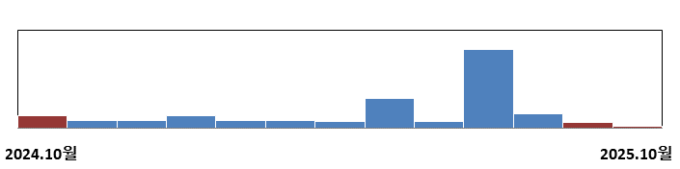
회사채 23조 6,111억원  (전월 대비 16.6%↓, 전년 동월 대비 21.1%↓) | 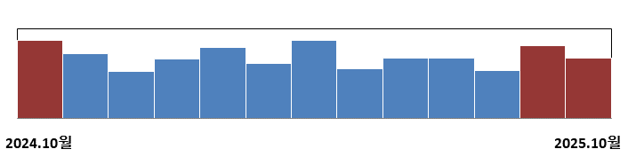
CP 44조 6,861억원  (전월 대비 6.9%↓, 전년 동월 대비 8.9%↓) | 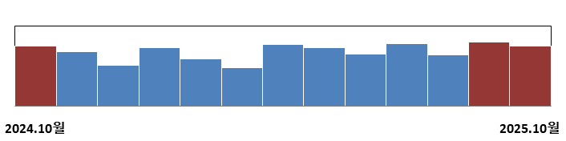
단기사채 92조 9,598억원  (전월 대비 8.9%↓, 전년 동월 대비 11.9%↑) | 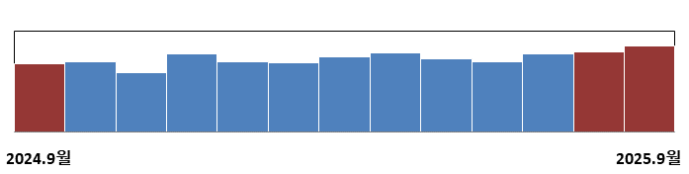

2 |  | 주식‧회사채 발행 실적

가. 주 식

◈ ’25.10월 중 주식 발행 규모는 4건, 939억원으로 전월(8건, 3,698억원) 대비 2,759억원 감소(74.6%↓)

□ (기업공개) 2건, 524억원으로 전월(4건, 2,431억원) 대비 1,906억원 감소(78.4%↓)

◦ 모두 코스닥 상장목적 IPO로 건수 및 건당 규모(평균 262억원)가 전월(평균 608억원) 대비 감소

□ (유상증자) 2건, 415억원으로 전월(4건, 1,267억원) 대비 853억원 감소(67.3%↓)

◦ 모두 코스닥 기업의 소규모 유상증자로 건수 및 건당 규모(평균 207억원)가 전월(평균 317억원) 대비 감소

주식 발행 월별추이 (건, 억원)

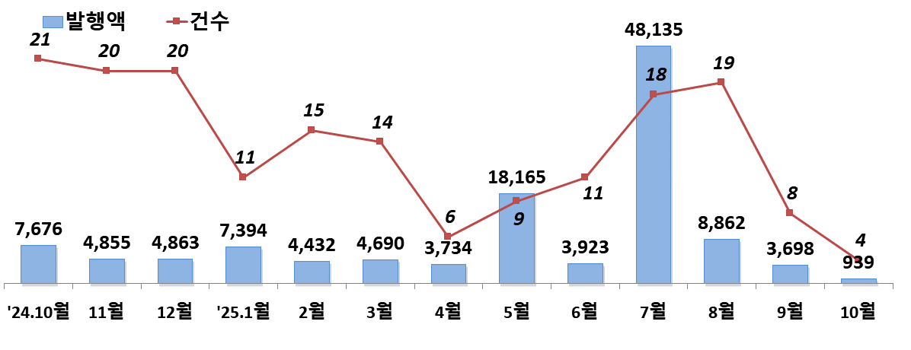

나. 회사채

◈ ’25.10월 중 회사채 발행 규모는 23조 6,111억원으로 전월(28조 3,243억원) 대비 4조 7,132억원 감소(16.6%↓)

발행 실적

□ (일반회사채) 32건, 3조 5,550억원으로 전월(57건, 5조 7,130억원) 대비 2조 1,580억원 감소(37.8%↓)

◦ (자금용도) 차환 및 운영 목적의 회사채 발행 비중은 하락(77.2% → 72.7%, 18.5% → 16.6%)하고, 시설 목적 발행 비중은 상승(4.4% → 10.7%)

일반회사채의 자금용도별 발행 규모 및 비중
(단위: 억원, %, %p)
구분 | 차환 |  | 운영 |  | 시설 |  | 합계
2025년 10월 | 25,850 | (72.7) | 5,900 | (16.6) | 3,800 | (10.7) | 35,550 | (100.0)
2025년 9월 | 44,080 | (77.2) | 10,550 | (18.5) | 2,500 | (4.4) | 57,130 | (100.0)
전월 대비 | △18,230 | (△4.5) | △4,650 | (△1.9) | 1,300 | (6.3) | △21,580 | (0.0)

◦ (신용등급) AA등급 이상 회사채 발행 비중은 상승(각각 66.5% → 73.0%, 25.9% → 27.0%)하고, BBB등급 이하 회사채 발행 비중은 하락( 7.6%→ 0%)

무보증 일반회사채의 등급별 발행규모 및 비중^{주)}
(단위: 억원, %, %p)
구분 | AA등급 이상 |  | A등급 |  | BBB등급 이하 |  | 합계
2025년 10월 | 25,600 | (73.0) | 9,450 | (27.0) | 0 | (0.0) | 35,050 | (100.0)
2025년 9월 | 38,000 | (66.5) | 14,780 | (25.9) | 4,350 | (7.6) | 57,130 | (100.0)
전월 대비 | △12,400 | (6.5) | △5,330 | (1.1) | △4,350 | (△7.6) | △22,080 | (0.0)

주) 담보부 사채 및 보증사채 제외

◦ (만 기) 전월과 마찬가지로 대부분 중기채 위주(94.7%)로 발행

일반회사채의 만기별 발행규모 및 비중^{주)}
(단위: 억원, %, %p)
구분 | 장기채 |  | 중기채 |  | 단기채 |  | 합계
2025년 10월 | 1,400 | (3.9) | 33,650 | (94.7) | 500 | (1.4) | 35,550 | (100.0)
2025년 9월 | 2,200 | (3.9) | 54,580 | (95.5) | 350 | (0.6) | 57,130 | (100.0)
전월 대비 | △800 | (-) | △20,930 | (△0.8) | 150 | (0.8) | △21,580 | (0.0)

주) 단기채(1년 이하), 중기채(1년 초과 5년 이하), 장기채(5년 초과)

□ (금융채) 208건, 18조 2,309억원으로 전월(228건, 20조 6,718억원) 대비 2조 4,409억원 감소(11.8%↓)

◦ (금융지주채) 10건, 1조 4,000억원으로 전월(15건, 2조 4,000억원) 대비 1조원 감소(41.7%↓)

◦ (은행채) 40건, 8조 1,799억원으로 전월(42건, 7조 7,828억원) 대비 3,971억원 증가(5.1%↑)

◦ (기타금융채) 158건, 8조 6,510억원으로 전월(171건, 10조 4,890억원) 대비 1조 8,380억원 감소(17.5%↓)

- 신용카드사는 전월 대비 증가(1조 7,700억원↑), 할부금융사, 증권회사 및 기타금융사는 감소(각각 2조 1,960억원↓, 1조 3,200억원↓, 920억원↓)

□ (ABS) 90건, 1조 8,252억원으로 전월(81건, 1조 9,395억원) 대비 1,143억원 감소(5.9%↓)

◦ (P-CBO*) 10건, 4,542억원으로 전월(10건, 5,830억원) 대비 1,288억원 감소(22.1%↓)

* 중견·중소기업의 자금조달을 원활히 하기 위해 신용보증기금 등이 신용을 보강하여 발행하는 ABS

◦ (자산보유자) 금융회사(1조 2,452억원)는 전월 대비 4,528억원 감소(26.7%↓), 일반기업(5,800억원)은 전월 대비 3,385억원 증가(140.2%↑)

회사채 발행 월별 추이 (조원)
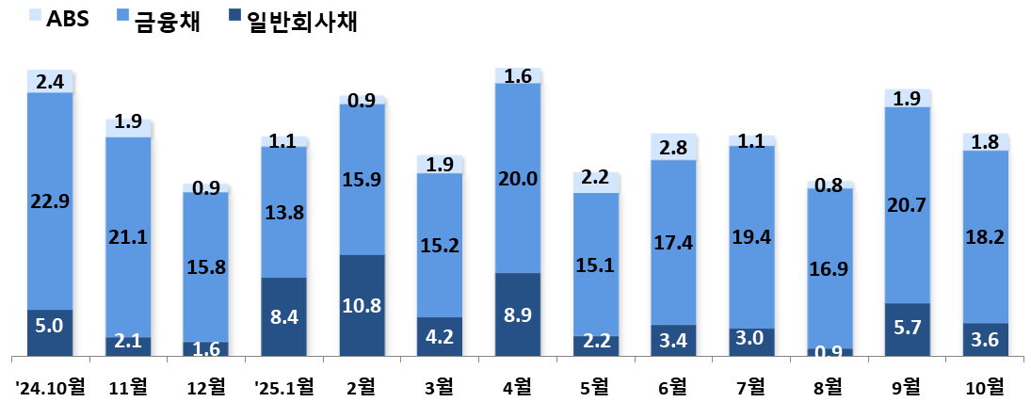

잔 액

* 증권신고서 상의 만기에 전액상환 가정(조기상환은 반영하지 않음)

□ ’25.10월말 기준 전체 회사채 잔액은 750조 447억원으로 전월(741조 8,878억원) 대비 8조 1,570억원 증가(1.1%↑)

◦ 일반회사채는 전월에 이어 순발행 기조 유지
(’25.9월 2조 9,500억원 순발행 → ’25.10월 1조 1,750억원 순발행)

회사채 잔액 추이 (조원)
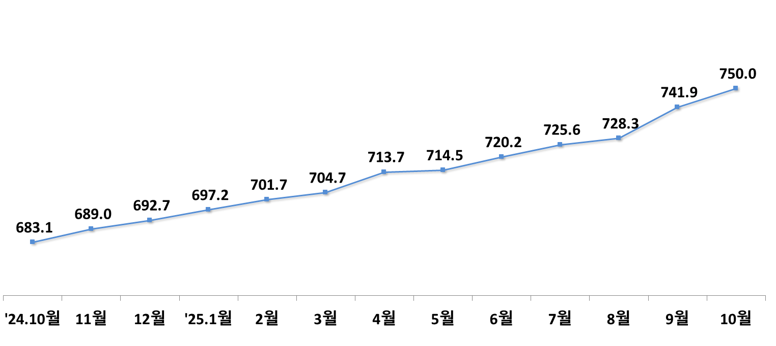

3 |  | CP‧단기사채 발행 실적

* 한국예탁결제원 등록·집계 기준

◈ ’25.10월 중 CP 및 단기사채 발행 실적은 137조 6,459억원으로 전월(150조 326억원) 대비 12조 3,867억원 감소(8.3%↓)

가. C P

□ (발행실적) ‘25.10월 중 발행금액은 44조 6,861억원으로 전월(48조 210억원) 대비 3조 3,349억원 감소(6.9%↓)

◦ 일반CP는 21조 4,835억원, PF-ABCP는 1조 7,329억원으로 각각 전월 대비 감소(14.7%↓, 15.2%↓)

◦ 기타ABCP는 21조 4,697억원으로 전월 대비 증가(3.2%↑)

□ (잔 액) ’25.10월말 기준 CP 잔액은 234조 4,648억원으로 전월말(230조 3,848억원) 대비 4조 800억원 증가(1.8%↑)

나. 단기사채

□ (발행실적) ‘25.10월 중 발행금액은 92조 9,598억원으로 전월(102조 116억원) 대비 9조 518억원 감소(8.9%↓)

◦ 일반단기사채는 65조 2,669억원, PF-AB단기사채는 14조 6,870억원, 기타AB단기사채는 13조 59억원으로 전월 대비 감소(8.1%↓, 7.8%↓, 13.5%↓)

□ (잔 액) ’25.10월말 기준 단기사채 잔액은 78조 6,585억원으로 전월말(81조 8,341억원) 대비 3조 1,756억원 감소(3.9%↓)

※ 일반 : 금융사‧일반기업 등이 발행한 CP·단기사채
PF-AB : PF 대출채권을 기초로 발행한 CP·단기사채
기타AB : PF 이외의 자산(미수금, 회사채, 정기예금 등)을 기초로 발행한 CP·단기사채

CP‧단기사채 발행액 월별 추이 (조원)
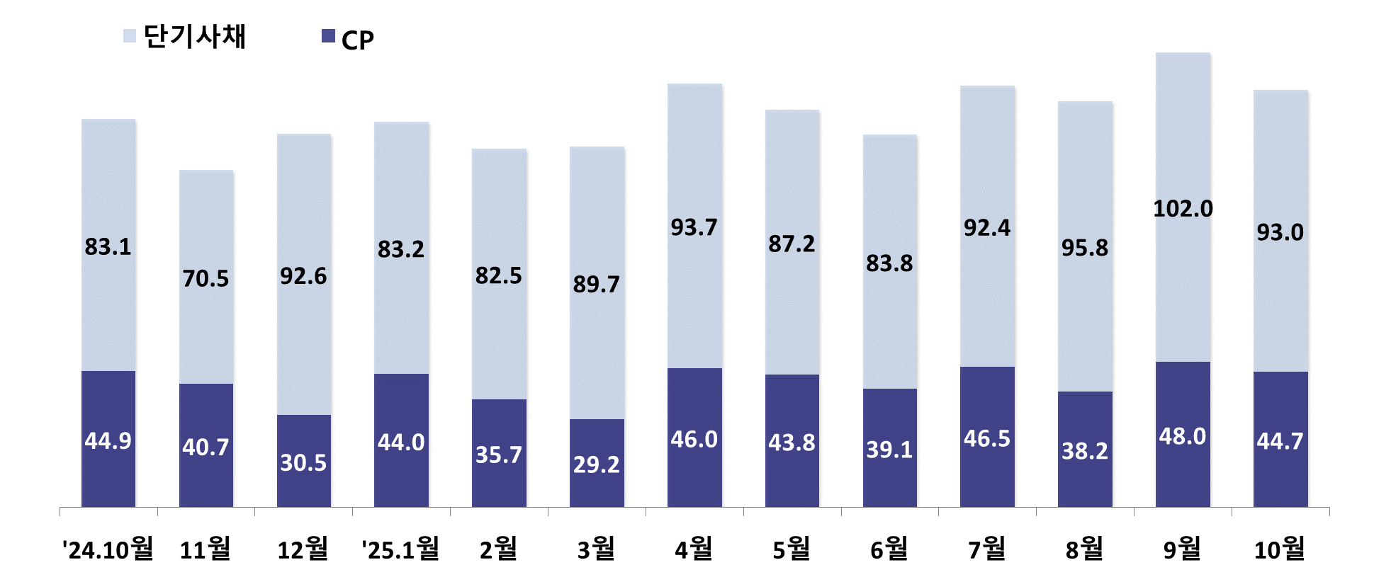

CP‧단기사채 잔액 추이 (조원)
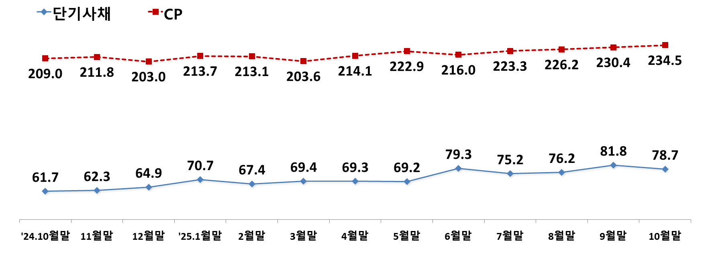

(붙임) ’25.10월중 기업의 직접금융 조달실적 세부내역

☞ 본 자료를 인용하여 보도할 경우에는 출처를 표기하여 주시기 바랍니다.(http://www.fss.or.kr)

붙 임 |  | '25.10월중 기업의 직접금융 조달실적 세부내역

Ⅰ. 주식‧회사채

가. 증권 공모를 통한 자금 발행실적^{주1)}

(단위 : 억원, %)
구 분 |  | 2024년 | 2024년  1∼10월 | 2025년  1∼10월 |  |  | 2025년  9월 | 2025년  10월
 |  |  |  |  | 전년동기대비  증감액(증감률) |  | 2025년  9월 | 2025년  10월 | 전월대비  증감액(증감률)
발행총액 |  | 2,870,638 | 2,427,754 | 2,500,957 | 73,203 | (3.0) | 286,941 | 237,050 | △49,891 | (△17.4)
주 식^{주2)} |  | 88,205 | 78,488 | 103,971 | 25,483 | (32.5) | 3,698 | 939 | △2,759 | (△74.6)
 | 기업공개 | 41,171 | 37,302 | 26,713 | △10,589 | (△28.4) | 2,431 | 524 | △1,906 | (△78.4)
 | 유상증자 | 47,034 | 41,186 | 77,258 | 36,073 | (87.6) | 1,267 | 415 | △853 | (△67.3)
회사채 |  | 2,782,433 | 2,349,266 | 2,396,985 | 47,719 | (2.0) | 283,243 | 236,111 | △47,132 | (△16.6)
 | 일반회사채 | 498,911 | 461,925 | 509,400 | 47,475 | (10.3) | 57,130 | 35,550 | △21,580 | (△37.8)
 | 금융채 | 2,121,436 | 1,752,671 | 1,725,931 | △26,740 | (△1.5) | 206,718 | 182,309 | △24,409 | (△11.8)
 | A B S | 162,086 | 134,670 | 161,654 | 26,984 | (20.0) | 19,395 | 18,252 | △1,143 | (△5.9)
주1) 증권신고서 제출 및 납입일 기준
주2) 신주모집을 통한 자금 조달실적이며 구주매출·출자전환·현물출자·DR 등은 제외
※ 회사채의 대분류를 ①일반회사채, ②금융채, ③ABS로 재편하고 금융채에 지주채 및 은행채 포함

<기업규모별 자금 조달현황 총괄(금융채, ABS 제외)>

(단위 : 억원, %)
구 분 |  | 2024년 |  | 2024년  1∼10월 |  | 2025년  1∼10월 |  |  |  | 2025년  9월 |  | 2025년  10월
 |  |  |  |  |  |  |  | 전년동기대비  증감액(증감률) |  |  |  |  |  | 전월대비  증감액(증감률)
 |  | 금액 | 비중 | 금액 | 비중 | 금액 | 비중 |  |  | 금액 | 비중 | 금액 | 비중
전 체 |  | 587,116 | 100.0 | 540,413 | 100.0 | 613,371 | 100.0 | 72,958 | (13.5) | 60,828 | 100.0 | 36,489 | 100.0 | △24,339 | (△40.0)
 | 대기업 | 530,303 | 90.3 | 489,012 | 90.5 | 582,398 | 95.0 | 93,386 | (19.1) | 58,074 | 95.5 | 35,550 | 97.4 | △22,524 | (△38.8)
 | 중소기업 | 56,813 | 9.7 | 51,401 | 9.5 | 30,973 | 5.0 | △20,427 | (△39.7) | 2,754 | 4.5 | 939 | 2.6 | △1,815 | (△65.9)
주 식 |  | 88,205 | 100.0 | 78,488 | 100.0 | 103,971 | 100.0 | 25,483 | (32.5) | 3,698 | 100.0 | 939 | 100.0 | △2,759 | (△74.6)
 | 대기업 | 35,142 | 39.8 | 28,337 | 36.1 | 73,998 | 71.2 | 45,661 | (161.1) | 944 | 25.5 | 0 | 0.0 | △944 | (△100.0)
 | 중소기업 | 53,063 | 60.2 | 50,151 | 63.9 | 29,973 | 28.8 | △20,177 | (△40.2) | 2,754 | 74.5 | 939 | 100.0 | △1,815 | (△65.9)
회사채 |  | 498,911 | 100.0 | 461,925 | 100.0 | 509,400 | 100.0 | 47,475 | (10.3) | 57,130 | 100.0 | 35,550 | 100.0 | △21,580 | (△37.8)
 | 대기업 | 495,161 | 99.2 | 460,675 | 99.7 | 508,400 | 99.8 | 47,725 | (10.4) | 57,130 | 100.0 | 35,550 | 100.0 | △21,580 | (△37.8)
 | 중소기업 | 3,750 | 0.8 | 1,250 | 0.3 | 1,000 | 0.2 | △250 | (△20.0) | 0 | 0.0 | 0 | 0.0 | -

나. 주식 발행실적
(단위 : 건, 억원, %)
구 분 |  |  | 2024년 |  | 2024년  1∼10월 |  | 2025년  1∼10월 |  |  |  | 2025년  9월 |  | 2025년  10월
 |  |  |  |  |  |  |  |  | 전년동기대비  증감액(증감률) |  |  |  |  |  | 전월대비  증감액(증감률)
 |  |  | 건수 | 금액 | 건수 | 금액 | 건수 | 금액 |  |  | 건수 | 금액 | 건수 | 금액
주 식^{주1)} |  |  | 172 | 88,205 | 132 | 78,488 | 115 | 103,971 | 25,483 | (32.5) | 8 | 3,698 | 4 | 939 | △2,759 | (△74.6)
기업공개 |  |  | 116 | 41,171 | 93 | 37,302 | 66 | 26,713 | △10,589 | (△28.4) | 4 | 2,431 | 2 | 524 | △1,906 | (△78.4)
 | 유  형 | 코스피 | 6 | 12,909 | 5 | 12,129 | 5 | 12,595 | 466 | (3.8) | 1 | 1,972 | 0 | 0 | △1,972 | (△100.0)
 | 유  형 | 코스닥 | 110 | 28,262 | 88 | 25,173 | 61 | 14,119 | △11,055 | (△43.9) | 3 | 459 | 2 | 524 | 66 | (14.3)
 | 유  형 | 코넥스 | 0 | 0 | 0 | 0 | 0 | 0 | - |  | 0 | 0 | 0 | 0 | -
 | 규  모 | 대기업 | 2 | 3,913 | 1 | 3,711 | 2 | 6,417 | 2,706 | (72.9) | 0 | 0 | 0 | 0 | -
 | 규  모 | 중소기업 | 114 | 37,259 | 92 | 33,591 | 64 | 20,296 | △13,295 | (△39.6) | 4 | 2,431 | 2 | 524 | △1,906 | (△78.4)
 | 업  종 | 제조업 | 51 | 22,449 | 42 | 20,516 | 37 | 15,234 | △5,281 | (△25.7) | 1 | 1,972 | 1 | 259 | △1,713 | (△86.9)
 | 업  종 | 금융업 | 41 | 4,214 | 32 | 3,328 | 11 | 1,185 | △2,143 | (△64.4) | 2 | 250 | 0 | 0 | △250 | (△100.0)
 | 업  종 | 기타업종 | 24 | 14,508 | 19 | 13,458 | 18 | 10,294 | △3,164 | (△23.5) | 1 | 209 | 1 | 265 | 57 | (27.2)
유상증자 |  |  | 56 | 47,034 | 39 | 41,186 | 49 | 77,258 | 36,073 | (87.6) | 4 | 1,267 | 2 | 415 | △853 | (△67.3)
 | 유  형 | 코스피 | 8 | 20,617 | 7 | 20,509 | 8 | 62,373 | 41,864 | (204.1) | 0 | 0 | 0 | 0 | -
 | 유  형 | 코스닥 | 42 | 22,616 | 27 | 16,911 | 38 | 14,585 | △2,326 | (△13.8) | 4 | 1,267 | 2 | 415 | △853 | (△67.3)
 | 유  형 | 코넥스 | 0 | 0 | 0 | 0 | 0 | 0 | - |  | 0 | 0 | 0 | 0 | -
 | 유  형 | 기타 | 6 | 3,801 | 5 | 3,766 | 3 | 301 | △3,465 | (△92.0) | 0 | 0 | 0 | 0 | -
 | 규  모 | 대기업 | 13 | 26,375 | 12 | 24,626 | 12 | 67,581 | 42,955 | (174.4) | 2 | 944 | 0 | 0 | △944 | (△100.0)
 | 규  모 | 중소기업 | 43 | 20,659 | 27 | 16,560 | 37 | 9,677 | △6,882 | (△41.6) | 2 | 324 | 2 | 415 | 91 | (28.2)
 | 업  종 | 제조업 | 36 | 30,554 | 27 | 27,607 | 28 | 67,531 | 39,924 | (144.6) | 2 | 944 | 1 | 227 | △717 | (△76.0)
 | 업  종 | 금융업 | 1 | 2,990 | 1 | 2,990 | 1 | 1,620 | △1,370 | (△45.8) | 0 | 0 | 0 | 0 | -
 | 업  종 | 기타업종 | 19 | 13,490 | 11 | 10,589 | 20 | 8,106 | △2,482 | (△23.4) | 2 | 324 | 1 | 188 | △135 | (△41.8)

주1) 구주매출 및 현물출자·출자전환·DR 등은 제외

다. 일반회사채 발행내역

1. 일반회사채 발행실적
(단위 : 건, 억원, %)
구 분 |  |  |  | 2024년 |  | 2024년  1∼10월 |  | 2025년  1∼10월 |  |  |  | 2025년  9월 |  | 2025년  10월
 |  |  |  |  |  |  |  |  |  | 전년동기대비  증감액(증감률) |  |  |  |  |  | 전월대비  증감액(증감률)
 |  |  |  | 건수 | 금액 | 건수 | 금액 | 건수 | 금액 |  |  | 건수 | 금액 | 건수 | 금액
일반회사채 |  |  |  | 531 | 498,911 | 489 | 461,925 | 500 | 509,400 | 47,475 | (10.3) | 57 | 57,130 | 32 | 35,550 | △21,580 | (△37.8)
 | 규모별 | 대기업 |  | 525 | 495,161 | 484 | 460,675 | 497 | 508,400 | 47,725 | (10.4) | 57 | 57,130 | 32 | 35,550 | △21,580 | (△37.8)
 | 규모별 | 중소기업 |  | 6 | 3,750 | 5 | 1,250 | 3 | 1,000 | △250 | (△20.0) | 0 | 0 | 0 | 0 | -
 | 보  증  별 | 보 증 |  | 0 | 0 | 0 | 0 | 1 | 1,000 | 1,000 | (-) | 0 | 0 | 0 | 0 | -
 | 보  증  별 | 무보증 |  | 524 | 494,500 | 483 | 457,650 | 493 | 504,000 | 46,350 | (10.1) | 57 | 57,130 | 31 | 35,050 | △22,080 | (△38.6)
 | 보  증  별 | 담보부 |  | 7 | 4,411 | 6 | 4,275 | 6 | 4,400 | 125 | (2.9) | 0 | 0 | 1 | 500 | 500 | (-)
 | 용  도  별  ^{주1)} | 시설 | 시설 | 47 | 41,030 | 43 | 37,880 | 22 | 16,652 | △21,228 | (△56.0) | 3 | 2,500 | 4 | 3,800 | 1,300 | (52.0)
 | 용  도  별  ^{주1)} | 운영 | 영업양수 | 2 | 2,300 | 2 | 2,300 | 2 | 5,300 | 3,000 | (130.4) | 0 | 0 | 0 | 0 | -
 | 용  도  별  ^{주1)} | 운영 | 타법인증권 | 10 | 14,693 | 10 | 14,693 | 10 | 15,353 | 660 | (4.5) | 2 | 2,053 | 2 | 1,150 | △903 | (△44.0)
 | 용  도  별  ^{주1)} | 운영 | 운영자금 | 123 | 68,080 | 112 | 60,914 | 117 | 59,968 | △946 | (△1.6) | 14 | 8,497 | 9 | 4,750 | △3,747 | (△44.1)
 | 용  도  별  ^{주1)} | 운영 | 기타 | 1 | 500 | 1 | 500 | 1 | 400 | △100 | (△20.0) | 0 | 0 | 0 | 0 | -
 | 용  도  별  ^{주1)} | 차환 | 채무상환 | 433 | 372,308 | 399 | 345,638 | 442 | 411,727 | 66,089 | (19.1) | 48 | 44,080 | 28 | 25,850 | △18,230 | (△41.4)
 | 만  기  별 | 단기채 |  | 20 | 12,060 | 18 | 11,610 | 15 | 8,670 | △2,940 | (△25.3) | 1 | 350 | 1 | 500 | 150 | (42.9)
 | 만  기  별 | 중기채 |  | 470 | 459,151 | 442 | 427,215 | 460 | 486,180 | 58,965 | (13.8) | 52 | 54,580 | 29 | 33,650 | △20,930 | (△38.3)
 | 만  기  별 | 장기채 |  | 37 | 27,700 | 29 | 23,100 | 25 | 14,550 | △8,550 | (△37.0) | 4 | 2,200 | 2 | 1,400 | △800 | (△36.4)

주1) 2가지 이상의 용도의 경우 각각 건수로 별도 집계

2. 신용등급별 무보증 일반회사채 발행현황
(단위 : 건, 억원, %)
구 분 |  | 2024년 |  | 2024년  1∼10월 |  | 2025년  1∼10월 |  |  |  | 2025년  9월 |  | 2025년  10월
 |  |  |  |  |  |  |  | 전년동기대비  증감액(증감률) |  |  |  |  |  | 전월대비  증감액(증감률)
 |  | 건수 | 금액 | 건수 | 금액 | 건수 | 금액 |  |  | 건수 | 금액 | 건수 | 금액
총 계 |  | 524 | 494,500 | 483 | 457,650 | 493 | 504,000 | 46,350 | (10.1) | 57 | 57,130 | 31 | 35,050 | △22,080 | (△38.6)
 | AAA 등급 | 91 | 74,000 | 76 | 60,400 | 64 | 57,400 | △3,000 | (△5.0) | 7 | 7,800 | 4 | 3,700 | △4,100 | (△52.6)
 | AA 등급 | 185 | 254,440 | 174 | 241,490 | 214 | 296,500 | 55,010 | (22.8) | 28 | 30,200 | 12 | 21,900 | △8,300 | (△27.5)
 | A 등급 | 197 | 143,550 | 191 | 138,140 | 176 | 130,770 | △7,370 | (△5.3) | 18 | 14,780 | 15 | 9,450 | △5,330 | (△36.1)
 | BBB 등급 | 49 | 19,760 | 41 | 17,370 | 38 | 16,330 | △1,040 | (△6.0) | 3 | 1,350 | 0 | 0 | △1,350 | (△100.0)
 | BB 등급 이하 | 2 | 2,750 | 1 | 250 | 1 | 3,000 | 2,750 | (1,100.0) | 1 | 3,000 | 0 | 0 | △3,000 | (△100.0)

주) 신용평가등급은 발행당시의 신용평가등급 기준임

3. 일반회사채 순발행 현황
(단위 : 억원)
구 분 |  | 2024년 | 2024년  1∼10월 | 2025년  1∼10월 | 2025년  9월 | 2025년  10월
순발행 (A-B) |  | 24,861 | 14,295 | 87,205 | 29,500 | 11,750
 | 발행 (A) | 498,911 | 461,925 | 509,400 | 57,130 | 35,550
 | 상환 (B)^{주1)} | 474,050 | 447,630 | 422,195 | 27,630 | 23,800

주1) 증권신고서상의 만기에 전액상환 가정(중도상환은 반영하지 않음)

라. 금융채 발행실적

(단위 : 건, 억원, %)
구 분 |  |  | 2024년 |  | 2024년  1∼10월 |  | 2025년  1∼10월 |  |  |  | 2025년  9월 |  | 2025년  10월
 |  |  |  |  |  |  |  |  | 전년동기대비  증감액(증감률) |  |  |  |  |  | 전월대비  증감액(증감률)
 |  |  | 건수 | 금액 | 건수 | 금액 | 건수 | 금액 |  |  | 건수 | 금액 | 건수 | 금액
금융채 |  |  | 2,952 | 2,121,436 | 2,424 | 1,752,671 | 2,256 | 1,725,931 | △26,740 | (△1.5) | 228 | 206,718 | 208 | 182,309 | △24,409 | (△11.8)
 | 금융지주채 |  | 96 | 124,290 | 84 | 111,290 | 111 | 148,950 | 37,660 | (33.8) | 15 | 24,000 | 10 | 14,000 | △10,000 | (△41.7)
 | 은행채 |  | 383 | 769,834 | 318 | 645,089 | 301 | 565,296 | △79,793 | (△12.4) | 42 | 77,828 | 40 | 81,799 | 3,971 | (5.1)
 |  | 시중은행 | 307 | 686,524 | 257 | 576,489 | 245 | 497,707 | △78,782 | (△13.7) | 36 | 70,158 | 35 | 75,899 | 5,741 | (8.2)
 |  | 지방은행 | 76 | 83,310 | 61 | 68,600 | 56 | 67,589 | △1,011 | (△1.5) | 6 | 7,670 | 5 | 5,900 | △1,770 | (△23.1)
 | 기타금융채 |  | 2,473 | 1,227,312 | 2,022 | 996,292 | 1,844 | 1,011,685 | 15,393 | (1.5) | 171 | 104,890 | 158 | 86,510 | △18,380 | (△17.5)
 |  | 신용카드사 | 694 | 363,580 | 552 | 291,280 | 517 | 266,400 | △24,880 | (△8.5) | 24 | 14,300 | 61 | 32,000 | 17,700 | (123.8)
 |  | 할부금융사 | 1,644 | 638,022 | 1,348 | 518,302 | 1,205 | 514,475 | △3,827 | (△0.7) | 128 | 57,420 | 85 | 35,460 | △21,960 | (△38.2)
 |  | 증권회사 | 71 | 109,400 | 64 | 98,400 | 66 | 118,050 | 19,650 | (20.0) | 12 | 19,200 | 5 | 6,000 | △13,200 | (△68.8)
 |  | 기타^{주1)} | 64 | 116,310 | 58 | 88,310 | 56 | 112,760 | 24,450 | (27.7) | 7 | 13,970 | 7 | 13,050 | △920 | (△6.6)

주1) 보험회사, 종금사, 저축은행 등

마. ABS(채권형) 발행실적
(단위 : 건, 억원, %)
구 분 |  |  | 2024년 |  | 2024년  1∼10월 |  | 2025년  1∼10월 |  |  |  | 2025년  9월 |  | 2025년  10월
 |  |  |  |  |  |  |  |  | 전년동기대비  증감액(증감률) |  |  |  |  |  | 전월대비  증감액(증감률)
 |  |  | 건수 | 금액 | 건수 | 금액 | 건수 | 금액 |  |  | 건수 | 금액 | 건수 | 금액
ABS |  |  | 1,071 | 162,086 | 946 | 134,670 | 777 | 161,654 | 26,984 | (20.0) | 81 | 19,395 | 90 | 18,252 | △1,143 | (△5.9)
 | 유  형  별 | P-CBO^{주1)} | 95 | 45,938 | 82 | 38,552 | 74 | 45,290 | 6,738 | (17.5) | 10 | 5,830 | 10 | 4,542 | △1,288 | (△22.1)
 | 유  형  별 | 일반 | 976 | 116,148 | 864 | 96,118 | 703 | 116,364 | 20,246 | (21.1) | 71 | 13,565 | 80 | 13,710 | 145 | (1.1)
 | 유  형  별 | 기타 | 0 | 0 | 0 | 0 | 0 | 0 | - |  | 0 | 0 | 0 | 0 | -
 | 자산보유자별 | 금융회사 | 313 | 88,928 | 293 | 72,703 | 273 | 123,009 | 50,306 | (69.2) | 53 | 16,980 | 14 | 12,452 | △4,528 | (△26.7)
 | 자산보유자별 | 공공기업 | 0 | 0 | 0 | 0 | 0 | 0 | - |  | 0 | 0 | 0 | 0 | -
 | 자산보유자별 | 일반기업 | 758 | 73,157 | 653 | 61,967 | 504 | 38,645 | △23,322 | (△37.6) | 28 | 2,415 | 76 | 5,800 | 3,385 | (140.2)

주1) (Primary CBO) 중견·중소기업의 자금조달을 원활히 하기 위해 신용보증기금 등이 신용을 보강하여 발행하는 ABS

(참고) 소액공모를 통한 자금조달 현황
(단위 : 건, 억원, %)
구 분 |  | 2024년 |  | 2024년  1∼10월 |  | 2025년  1∼10월 |  |  |  | 2025년  9월 |  | 2025년  10월
 |  |  |  |  |  |  |  | 전년동기대비  증감액(증감률) |  |  |  |  |  | 전월대비  증감액(증감률)
 |  | 건수 | 금액 | 건수 | 금액 | 건수 | 금액 |  |  | 건수 | 금액 | 건수 | 금액
총 계 |  | 65 | 593 | 53 | 478 | 44 | 386 | △92 | (△19.2) | 7 | 53 | 4 | 33 | △20 | (△37.7)
 | 주 식 | 65 | 593 | 53 | 478 | 44 | 386 | △92 | (△19.2) | 7 | 53 | 4 | 33 | △20 | (△37.7)
 | 회사채 | 0 | 0 | 0 | 0 | 0 | 0 | - |  | 0 | 0 | 0 | 0 | -

Ⅱ. CP‧단기사채

가. CP‧단기사채 발행실적
(단위 : 억원, %)
구 분 |  |  | 2024년 | 2024년  1∼10월 | 2025년  1∼10월 |  |  | 2025년  9월 | 2025년  10월
 |  |  |  |  |  | 전년동기대비  증감액(증감률) |  | 2025년  9월 | 2025년  10월 | 전월대비  증감액(증감률)
발행총액^{주1)} |  |  | 13,035,250 | 9,512,410 | 13,182,692 | 2,390,001 | (22.1) | 1,500,326 | 1,376,459 | △123,867 | (△8.3)
C P |  |  | 4,351,951 | 3,190,429 | 4,150,653 | 511,022 | (14.0) | 480,210 | 446,861 | △33,349 | (△6.9)
 | 종  류  ^{주2)} | 일 반 | 2,416,347 | 1,781,401 | 2,233,737 | 228,672 | (11.4) | 251,830 | 214,835 | △36,995 | (△14.7)
 | 종  류  ^{주2)} | PFAB | 284,733 | 208,379 | 213,415 | △28,866 | (△11.9) | 20,437 | 17,329 | △3,108 | (△15.2)
 | 종  류  ^{주2)} | 기타AB | 1,650,871 | 1,200,649 | 1,703,500 | 311,215 | (22.4) | 207,943 | 214,697 | 6,754 | (3.2)
 | 모  집 | 공 모 | 5,987 | 4,893 | 7,098 | 2,205 | (45.1) | 1,419 | 1,910 | 491 | (34.6)
 | 모  집 | 사 모 | 4,345,964 | 3,185,536 | 4,143,555 | 508,817 | (14.0) | 478,791 | 444,951 | △33,840 | (△7.1)
단기사채 |  |  | 8,683,299 | 6,321,981 | 9,032,039 | 1,878,979 | (26.3) | 1,020,116 | 929,598 | △90,518 | (△8.9)
 | 종  류  ^{주2)} | 일 반 | 6,252,988 | 4,538,614 | 6,337,769 | 1,165,422 | (22.5) | 710,483 | 652,669 | △57,814 | (△8.1)
 | 종  류  ^{주2)} | PFAB | 1,275,672 | 957,215 | 1,332,675 | 264,512 | (24.8) | 159,355 | 146,870 | △12,485 | (△7.8)
 | 종  류  ^{주2)} | 기타AB | 1,154,639 | 826,152 | 1,361,596 | 449,046 | (49.2) | 150,277 | 130,059 | △20,219 | (△13.5)
 | 모  집 | 공 모 | 0 | 0 | 0 | - |  | 0 | 0 | -
 | 모  집 | 사 모 | 8,683,299 | 6,321,981 | 9,032,039 | 1,878,979 | (26.3) | 1,020,116 | 929,598 | △90,518 | (△8.9)
주1) 한국예탁결제원 등록발행 기준
주2) 일반 : 금융사‧일반기업 등이 발행한 CP·단기사채
PFAB : PF 대출채권을 기초로 발행한 CP·단기사채
기타AB : PF 이외의 자산(미수금, 회사채, 정기예금 등)을 기초로 발행한 CP·단기사채

나. 업종별 발행현황(’25. 10월 일반기준)
(단위 : 억원, %)
구분 |  | 금융사 |  |  |  |  |  | 공공  기관 | 일반  기업 | 합 계
 |  | 증권 | 할부금융 | 카드 | 은행 | 기타 | 소계 | 공공  기관 | 일반  기업 | 합 계
CP | 금액 | 29,620 | 4,600 | 10,050 | 0 | 15,885 | 60,155 | 66,950 | 87,730 | 214,835
CP | 비중 | (13.8) | (2.1) | (4.7) | (0.0) | (7.4) | (28.0) | (31.2) | (40.8) | (100.0)
단기사채 | 금액 | 399,229 | 7,738 | 91,000 | 0 | 29,705 | 527,672 | 110,500 | 14,497 | 652,669
단기사채 | 비중 | (61.2) | (1.2) | (13.9) | (0.0) | (4.6) | (80.8) | (16.9) | (2.2) | (100.0)

